ESCUELA NAVAL “ARTURO PRAT”
DEPARTAMENTO DE EDUCACIÓN
CÁTEDRA DE FILOSOFÍA, ÉTICA Y MORAL


PRUEBA Nº 2
FILOSOFÍA, ÉTICA Y MORAL (A)

NOMBRE:_____________________________________ CURSO: 2º A

- DOCENTE: MICHAEL MAYNE-NICHOLLS KLENNER

- FECHA: 16 DE SEPTIEMBRE DE 2020

- UNIDAD(ES) TEMÁTICA(S): Nº 4-5

- TIEMPO: 80 MINUTOS

- PUNTAJE TOTAL - PUNTAJE PARA APROBAR: 100 PTS. – 60 PTS

- MATERIALES: LÁPIZ Y HOJAS DE PRUEBA

- INDICACIONES: Para borrar, poner entre paréntesis lo que se desea eliminar y tarjarlo. Se descontará hasta 1.0 punto por ortografía y orden.

- RESULTADOS OBTENIDOS:

PREGUNTA | PUNTAJE ASIGNADO | PUNTAJE OBTENIDO
1 | 30
2 | 60
Presentación, ortografía y redacción | 10
Puntaje total | 100
 | NOTA

ESCUELA NAVAL “ARTURO PRAT”
DEPARTAMENTO DE EDUCACIÓN
CÁTEDRA DE FILOSOFÍA, ÉTICA Y MORAL

PREGUNTA Nº 1 (30 Puntos).

Capacidad: Comprensión de texto.

Objetivo: Analizar información de citas de los textos utilizados en clases.

Explique las siguientes citas (es decir, identificar conceptos e ideas centrales, críticas, establecer la postura del autor respecto a lo escrito, etc.) del texto Qué es y Qué no es moral (15 puntos cada una).

- “En definitiva, por este camino todo lo que podríamos decir es que la moral consiste en un conjunto mínimo de normas acordadas para hacer posible la convivencia humana.”
Para comenzar, hay que explicar la cita, para así poder entender a que se refiere el autor, cuando hablamos de moral, en un principio, se nos viene a la mente sobre lo que está bien y lo que está mal, y este término no se aleja tanto de la realidad, ya que en esto consiste, en una serie de costumbres que repetimos día a día, por eso es un hábito, y además requiere cierto grado de conocimiento y habilidad, como una buena pintura, es por esto que también se define la moral como el arte de las buenas costumbres, arte porque requiere conocimientos teóricos y prácticos de lo que se realiza, y de buenas costumbres, porque actuamos con respecto a nuestra propia libertad de elegir el bien o el mal. Es así como se define la moral, y no como otra cosa, es por esto que el autor nos deja en claro lo que es, y nos menciona que no vale la pena ahondar más en lo que no es la moral, ya que no llegaríamos a nada. Finalmente llegamos a la conclusión de que afirmar que la moral es el arte de las buenas costumbres, es igual de válido que decir que: “la moral consiste en un conjunto mínimo de normas acordadas para hacer posible la convivencia humana.” Porque, como mencioné, hace referencia a un buen vivir, un buen uso de la libertad que lleva a todos los seres a la buena convivencia.

- “Por eso la moral no depende de los gustos de cada uno. No es algo que cada uno pueda crear según le apetece. No es una cuestión de opiniones. No da lo mismo comportarse de un modo o de otro.”
Para empezar esta cita me gustaría hacer una comparación entre la moral y la ciencia, esta consiste radicalmente en que las ciencias, en su gran mayoría, son muy poco opinables, esto debido a que la verdad se nos presenta de manera empírica, y el que sabe, opina, y el que no, no lo hace, sin embargo en la moral la verdad, es muy subjetiva, como en el arte, por tanto todos pueden opinar y dar sus puntos de vista, esto según el autor, pero existe un problema, el autor nos hace alusión a que nosotros si podemos opinar sobre la moral, el nos lo deja muy claro, pero nuestra opinión no va a cambiar en nada su contenido, es decir, matar va a seguir siendo malo, de la misma manera que darle limosna a un anciano en la calle va a seguir siendo un acto de bondad, esta cita hace referencia a esto que acabo de comentar y además el autor en su texto confirma. El mal moral no va a dejar de existir debido a la justificación que tenga el acto. Si así fuese se daría libre albedrío a que todos hagan lo que quieran y vivamos en una selva, o estado de guerra, como mencionan otros autores.

PREGUNTA Nº 2 (60 Puntos).

Capacidad: Análisis.

Objetivo: Analizar casos morales.

La idea de esta pregunta es:

- Realizar un análisis sobre la naturaleza de 2 casos presentados, de manera independiente.

- Relacionar ambos casos, contestando la siguiente PREGUNTA RECTORA:

El CASO A y el CASO B, ¿presentan una misma problemática moral?

CASO A

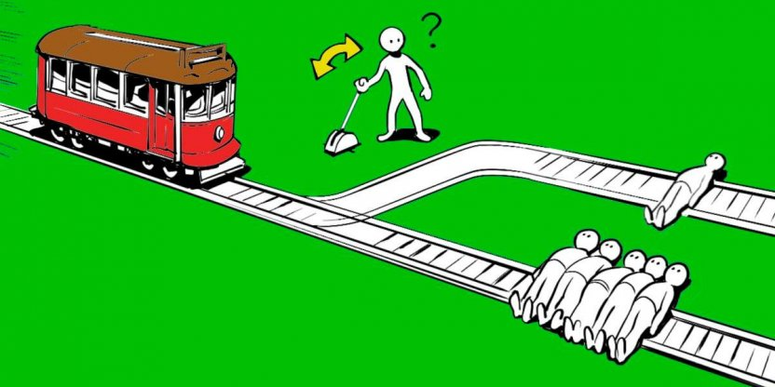

Imagina un tranvía desbocado y sin frenos que se dirige hacia cinco trabajadores que están en la vía. No puedes avisarles y tampoco puedes parar el tren, pero sí puedes accionar una palanca que lo desviará hacia otra vía. Allí hay otro trabajador, pero está solo. ¿Debes apretar la palanca?

Como vemos tenemos un problema muy grave que lamentablemente involucra lo más preciado del mundo, una vida humana, por tanto debemos ser muy cuidadosos al elegir. Podemos observar que tenemos que tomar una decisión activar una palanca que desviara el curso del tren y salvará a 5 personas, pero dejando libre vía para aplastar a otra, hay que recalcar que existen solo dos opciones posibles, debido a que nadie se puede ofrecer por falta de tiempo, ambas decisiones son lamentables, debido a que muere gente.
Por esta razón hay que identificar que es lo que se quiere lograr, cual es la intención y objeto. Podemos apreciar que claramente el hombre quiere salvar a la mayor cantidad de personas sin dañar a nadie, por tanto no existe una mala intención, además observamos que el objeto de la situación, o el medio, es activar una palanca que desvía el curso del tren. Dejando en claro esto, se puede decir que tenemos un fin bueno, junto a un medio bueno, no le hago daño directo a nadie por activar la palanca, sin embargo debido a un efecto colateral NO deseado, muere una persona. Tenemos muchas formas de actuar, sin embargo, en mi opinión, una correcta, nosotros tenemos que lo que queremos lograr es salvar a 5 personas, pero por causas especiales, terminamos matando a una, esto no es un acto malo, ya que nunca quisimos asesinar a alguien, sino lo contrario, salvarlo, por tanto el hecho de activar esa palanca no produce un mal moral ontológicamente hablando. Por tal razón lo correcto sería activar la palanca, para salvar a estas 5 personas, pero lamentablemente logrando un doble efecto que es la muerte de una persona.

CASO B

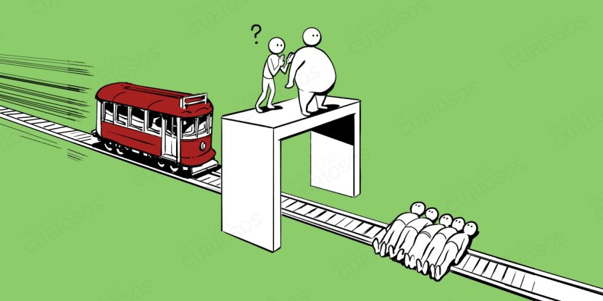

Imagina un tranvía desbocado y sin frenos que se dirige hacia cinco trabajadores que están en la vía. No puedes avisarles y tampoco puedes parar el tren, pero sí puedes empujar a un tipo corpulento que está a tu lado, así el tren descarrilaría y se salvarían los cinco trabajadores. ¿Debes empujarlo?

En este caso tenemos un grave problema, 5 personas van a morir si es que no se lanza nada sobre las vías del tren para frenarlo, pero si hay algo para frenarlo, una persona corpulenta, que si es lanzada, terminaría deteniendo el tren, por tanto tenemos dos opciones lanzarlo o no hacerlo, en ambos muere gente en mayor o menor medida. Para este caso tenemos una intención buena, que es salvar a 5 personas de una muerte segura, pero estaríamos empujando/matando a otra, es decir, un objeto o medio malo, por tanto es sumamente importante recalcar y recordar la frase de Maquiavelo a modo de pregunta, “¿el Fin Justifica los medios?” La respuesta es que no, al menos ontológicamente. Cuando nosotros asesinamos a una persona, no hay manera de transformarlo en un acto bueno, sin importar su intención, debido a que tiene un medio malo, Por esta razón empujar a una persona a las vías del tren, para salvar a 5 no es un acto moralmente correcto, y no es lo que se debiera hacer en caso de que pasará, por lo que mencioné, un acto será malo, si sus medios para llegar a un fin son malos, o es un acto de maldad por sí mismo, pero no es el caso. A lo mejor estarían muriendo más personas, lo cual es cierto pero no tendría ningún mal.

b)
Hace falta recalcar si ambos actos presentan una misma problemática. Para un utilitarista no, ya que su juicio recae únicamente en cuantas personas se estarían salvando, por tanto sería literalmente lo mismo, se estarían salvando a la misma cantidad de personas, cinco.
Pero como seres humanos que realizan actos libres e informados, tenemos el deber de llegar más allá, en pensar y cuestionarnos sobre lo que realmente hacemos, es por esto que se deben considerar todos los términos de la ecuación, y no cerrarnos a un respuesta eficiente, rápida y sobre todo llamativa, como es el caso de salvar 5 vidas humanas, ese término al que me refiero es el objeto o medio que ocuparé para resolver mi problema, si justifico un acto tan atroz de asesinar a alguien para lograr un resultado apetecible, significa que justifico mentir, para salvarme de un castigo, o copiar, para no irme a ese examen tan complejo de física. Por tanto la respuesta es un rotundo No. No es la misma problemática, no es lo mismo empujar a una persona con tus propias manos, a desviar el curso de un tren, independiente del fin que yo quiera lograr. Un acto moral está compuesto por la suma de todas sus partes, no las que me beneficien a mí.

